|  |
| --- |
| ***Zmiany w programie Plansoft.org*** |

Data wprowadzenia zmiany: 2012.07.01

|  |  |
| --- | --- |
| **Lp.** | **Zmiana** |
| 1 | Możliwość wprowadzania i drukowania własnych opisów przy każdym zajęciu |

## Możliwość wprowadzania i drukowania własnych opisów przy każdym zajęciu

Spis treści

Opisy dla zajęć 1

Wprowadzanie opisów 1

Wyświetlanie opisów 2

Wyszukiwanie wg opisów 3

Konfiguracja 5

Drukowanie opisów 5

Program **plansoft.org** daje możliwość wprowadzenia dla każdego zajęcia do czterech opisów, które następnie mogą zostać wydrukowane. Można również wyszukiwać zajęcia wg wprowadzonych opisów.

Funkcjonalność opisów można wykorzystać na wiele sposobów, na przykład:

1. Przekazanie studentom dodatkowych informacji na temat zajęcia, np. wykładowca A oraz B wprowadzą zajęcia w sali E, a wykładowca C i D w sali F;
2. Sporządzanie własnych notatek roboczych np. „wykładowca prosił o przeniesienie zajęć do innej sali, o ile będzie to możliwe”;
3. Sylabus – precyzyjny temat zajęć, z jakiego prowadzone będą zajęcia ( w nie tylko nazwa przedmiotu).

Poniżej opisano, w jaki wprowadza się opisy, w jaki sposób są one prezentowane na ekranie, jak wyszukiwać zajęcia wg opisów, jak drukować opisy oraz w jaki sposób definiować własne etykiety dla opisów.

### Wprowadzanie opisów

Opisy dla zajęć wprowadzamy na standardowym oknie do wprowadzania zajęć, jak przedstawiono to na rysunku poniżej.

Informacja techniczna: Każda linia opisu ( mogą być maksymalnie cztery linie) może mieć maksymalnie 100 znaków. Limity dotyczące liczby opisów oraz ich długości podyktowane jest to kwestiami wydajnościowymi, chodzi o to, aby program działał bez widocznych opóźnień i zapewniał maksymalny komfort pracy.

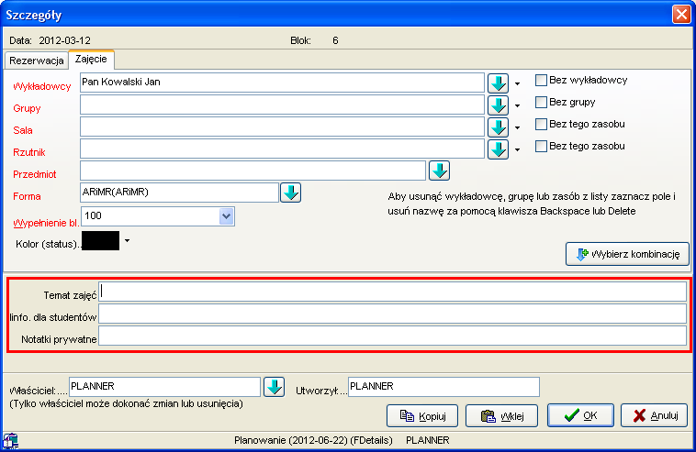

### Wyświetlanie opisów

Zapisane w systemie opisy można przeglądać na kilka sposobów:

#### Wyświetlanie opisów w oknie szczegóły

Wygląd okna szczegóły przedstawiono w sekcji wprowadzanie opisów. Opisy mogą być za pomocą tego okna w każdej chwili modyfikowane

#### Wyświetlanie opisów w siatce

Sposób prezentacji opisów w siatce planisty przedstawia rysunek poniżej.

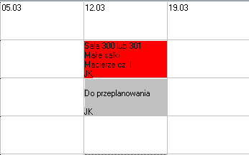 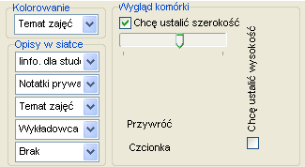

Opisy mogą być wyświetlane w siatce, lub nie – w zależności od ustawień w panelu ***Opisy w siatce***. W prezentowanym przykładzie, w pierwszej linii wyświetlane są dodatkowe informacje dla studentów, następnie robocze notatki planisty, a następnie temat zajęć. W ostatniej linii wyświetlane są inicjały wykładowców.

W omawianym przykładzie, w panelu ***Kolorowanie*** wybrano wartość *Temat zajęć*.

Panel kolorowanie z reguły służy do wskazania, jaki obiekt ma być prezentowany za pomocą koloru ( kolory przypisane są do obiektów). Opisy, wprowadzane są ręcznie i rzecz jasna nie mają one przypisanych kolorów. W przypadków opisów istotna jest informacja, czy opis został wprowadzony, czy nie. W związku z tym, komórki, w których wprowadzono opis ( w naszym przykładzie chodzi temat zajęć) kolorowane są za pomocą barwy czerwonej, natomiast komórki, w których nie wprowadzono opisu kolorowane są za pomocą barwy szarej.

#### Wyświetlanie opisów w chmurce

Na rysunkach poniżej pokazano, w jaki sposób prezentowane są opisy w chmurce, która pojawia się po najechaniu na zajęcie za pomocą wskaźnika myszy.

Jeżeli w komórce występuje przynajmniej jeden opis, wówczas jest on prezentowany w dolnej części chmurki, po poziomej linii, dodanej w celu zwiększenia przejrzystości prezentowanej informacji.

|  |  |  |
| --- | --- | --- |
|  |  |  |

### Wyszukiwanie wg opisów

Możemy wyszukiwać zajęcia wg opisów na dwa sposoby: wyszukiwanie zajęć, dla których wprowadzono opis/ nie wprowadzono opisu oraz wyszukiwanie w oknie Pełny przegląd.

#### Wyszukiwanie zajęć, dla których wprowadzono opis/ nie wprowadzono opisu

W celu łatwej identyfikacji, w których komórkach wprowadzono opisy, a w których nie wprowadzono funkcję, pozwalającą na kolorowanie w siatce planisty zajęć, dla których wprowadzono opisy za pomocą barwy czerwonej, a dla zajęć, dla których nie wprowadzono opisów – za pomocą barwy szarej. Więcej na ten temat napisano powyżej, w sekcji Wyświetlanie opisów w siatce.

#### Wyszukiwanie w oknie *Pełny przegląd*

Wygląd okna do przeglądania danych w formie tabeli przedstawia rysunek poniżej.

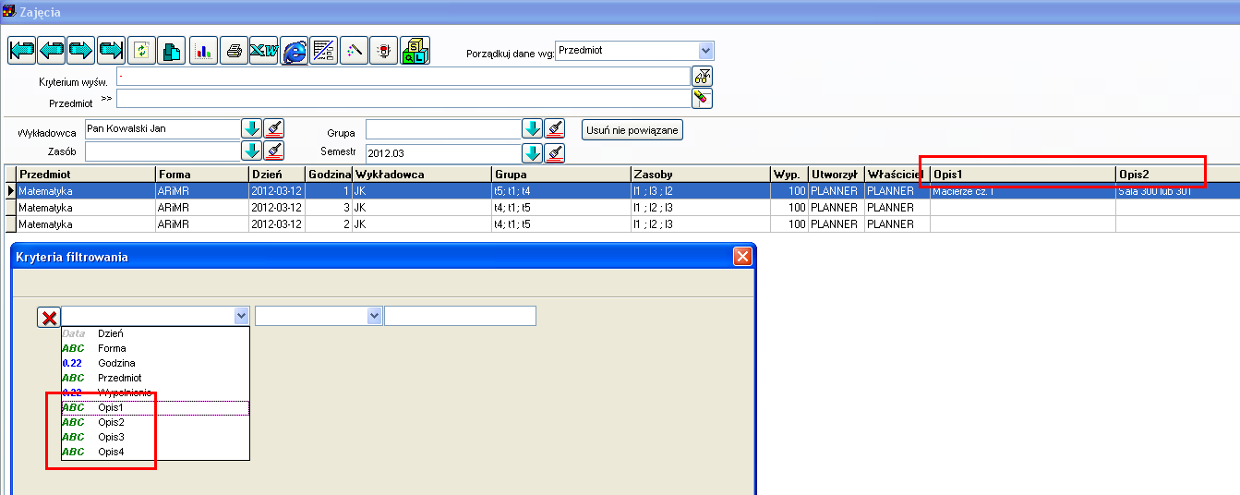

Okno do przeglądania wszystkich zajęć w formie tabelarycznej pozwala na wyszukiwanie zajęć wg opisów, wg następujących kryteriów:

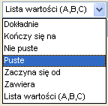

W oknie pełny przegląd nie posługujemy się etykietami pól, lecz ich generycznymi nazwami („Opis1”, zamiast „temat zajęć”).

Informacje dla zaawansowanych użytkowników: Okno pełny przegląd, podobnie zresztą jak wszystkie inne okna aplikacji posiada funkcję zaawansowanego wyszukiwania danych, pozwalającą na zbudowanie własnych, zupełnie dowolnych kryteriów wyszukiwania danych. W przykładzie poniżej zostaną wyświetlone zajęcia, dla których opis 1 składa się, z co najmniej pięciu znaków (funkcja lenght) lub w polu Opis 2 opisano ciąg znaków OK, przy czym wielkość liter nie jest brana pod uwagę ( zapewnia to funkcja upper).

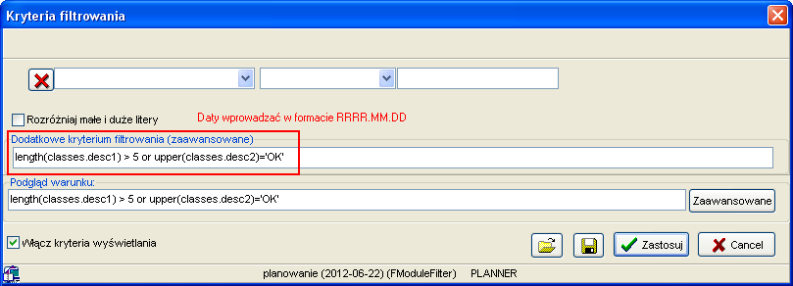

### Konfiguracja

W przykładach prezentowanych w tym dokumencie posługiwaliśmy się następującymi trzema opisami: temat zajęć, informacje dla studentów oraz notatki prywatne (robocze notatki planisty). Jednak opisy, które potrzebuje Uczelnia mogą różnić się od prezentowanych. Okno konfiguracja zapewnia definiowanie własnych opisów.

W celu uruchomienia okna do definiowania etykiet opisów wybieramy polecenie ***Plik -> Ustawienia konfiguracyjne***, a następnie wybieramy zakładkę ***Opis dla zajęcia***.

W kolumnie ***widoczne na wszystkich stacjach*** wprowadzamy opisy, które będą widoczne dla wszystkich planistów. Co więcej, jeżeli którykolwiek inny planista zmieni opis w tym polu, do będzie to miało wpływ również na wszystkie stacje robocze.

Opisy wprowadzone w kolumnie ***Widoczne tylko ma mojej stacji roboczej*** będą wyświetlane tylko na stacji roboczej, na której zostały one wprowadzone. Wartość w tej kolumnie jest nadrzędna względem wartości w kolumnie widoczne na wszystkich stacjach. Możemy nie wprowadzać wartości w tej kolumnie.

Jeżeli opisany mechanizm wydaje się dla Państwa skomplikowany, to dla ułatwienia dodano trzecią kolumnę (oznaczoną na rysunku kolorem czerwonym), w której wyświetlana jest etykieta, która faktycznie będzie wyświetlana w oknach aplikacji.

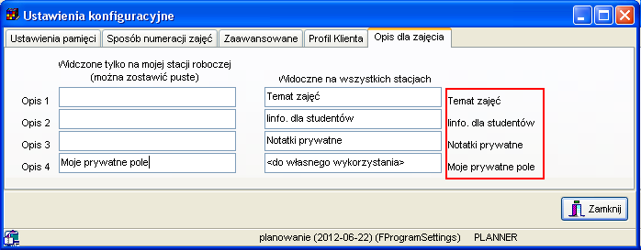

Uwaga: Zakładka opis dla zajęcia jest dostępna dla Uczelni, którzy kupili licencję po dniu 2012.06.21 lub posiadają wykupioną usługę serwisową.

### Drukowanie opisów

Wprowadzone opisy mogą być drukowane. W przykładzie poniżej pokazano konfigurację wydruku, która spowoduje, że na wydruku rozkładu zajęć dla grupy zostanie wydrukowany temat zajęć, wprowadzany jako dodatkowy opis.

Wygląd wydruku konfiguruje się w analogiczny sposób jak wygląd pulpitu planisty, który został opisany w poprzedniej sekcji tej instrukcji.

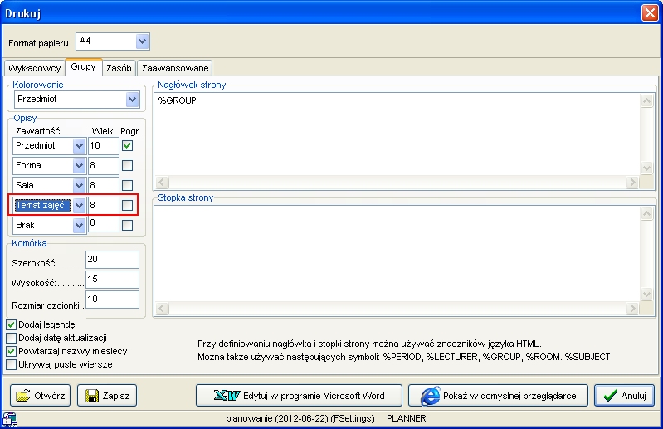

#### Zaawansowana konfiguracja wydruku

Czasami chcielibyśmy, aby na wydruku nie pojawiały się całe opisy, to znaczy, aby opisy były obcinane, jeżeli są one zbyt długie. Obcięcie takie może zostać wykonane automatycznie po wprowadzeniu do systemy informacji na temat maksymalnej długości opisów w znakach w oknie przedstawionym na rysunku poniżej.

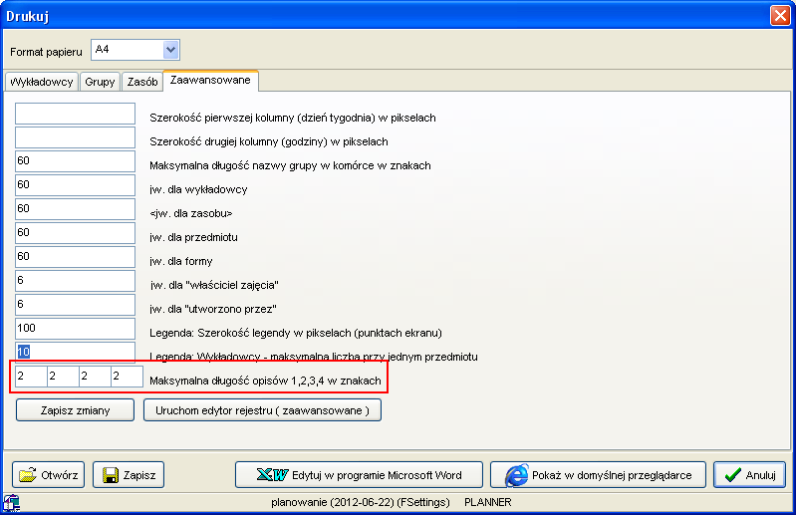

W celu zainstalowania nowej wersji programu należy pobrać aktualizację programu Plansoft.org zgodnie z rysunkiem poniżej.

